Національний технічний університет України «КПІ»

Факультет інформатики та обчислювальної техніки

Кафедра Інформаційних систем та технологій

Лабораторна робота №2

з дисципліни « Сучасні технології розробки WEB-застосувань на платформі Microsoft.NET»

на тему: « Модульне тестування. Ознайомлення з засобами та

практиками модульного тестування»

Виконала:

Студент гр. ІС-11

Бацан Ілля

Викладач: Бардін В.

**Мета лабораторної роботи** – навчитися створювати модульні тести для вихідного коду розроблювального програмного забезпечення.

**Завдання:**

1. Додати до проекту власної узагальненої колекції (застосувати виконану лабораторну роботу No1) проект модульних тестів, використовуючи певний фреймворк (Nunit, Xunit, тощо).
2. Розробити модульні тести для функціоналу колекції.
3. Дослідити ступінь покриття модульними тестами вихідного коду колекції, використовуючи, наприклад, засіб AxoCover.

**Варіант 4:**

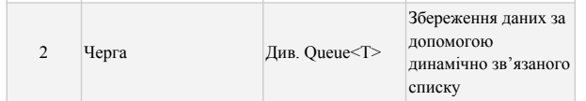

**Посилання на код GitHub:**

https://github.com/UkrRozvidka/.Net-Lab1-Queue/tree/Tests

**Хід виконання роботи:**

Додано до проєкту власної узагальненої колекції проєкт модульних тестів, використовуючи фреймворк XUnit:

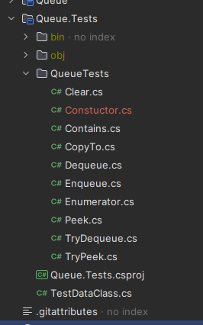

Рис.1 - Структура проєкту модульних тестів

Створено набір тестових даних для колекції:

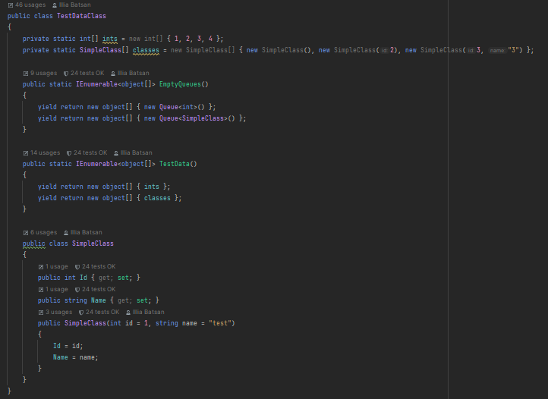

Рис.2 - Набір тестових даних

Наведено деякі приклади із тестів до методів колекції:

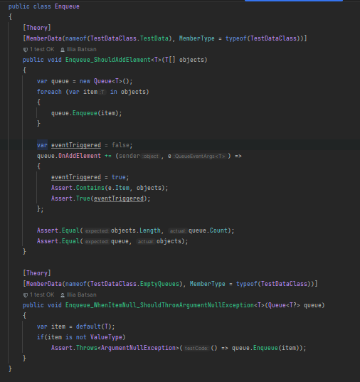

Рис.3 - Тестування методу додавання елементу

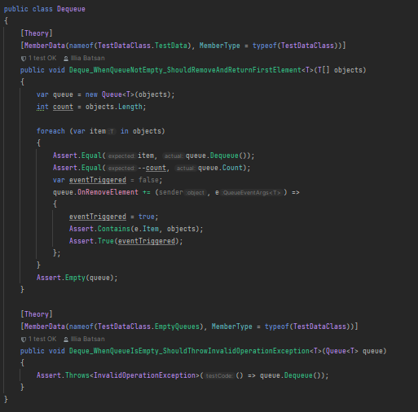

Рис.4 - Тестування методу видалення

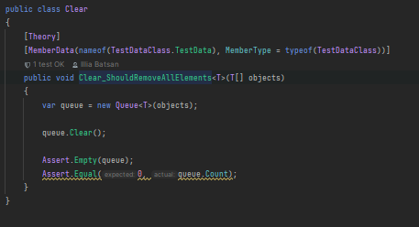

Рис.5 - Тестування очищення колекції

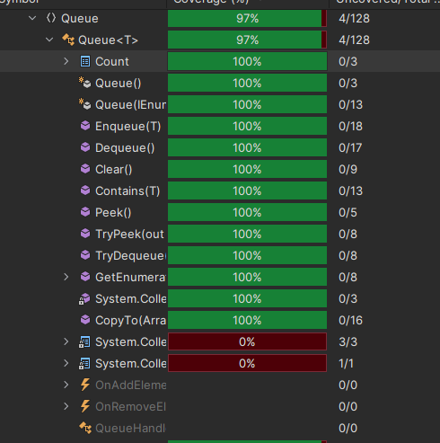

Рис.7 - Покриття тестами вихідного коду